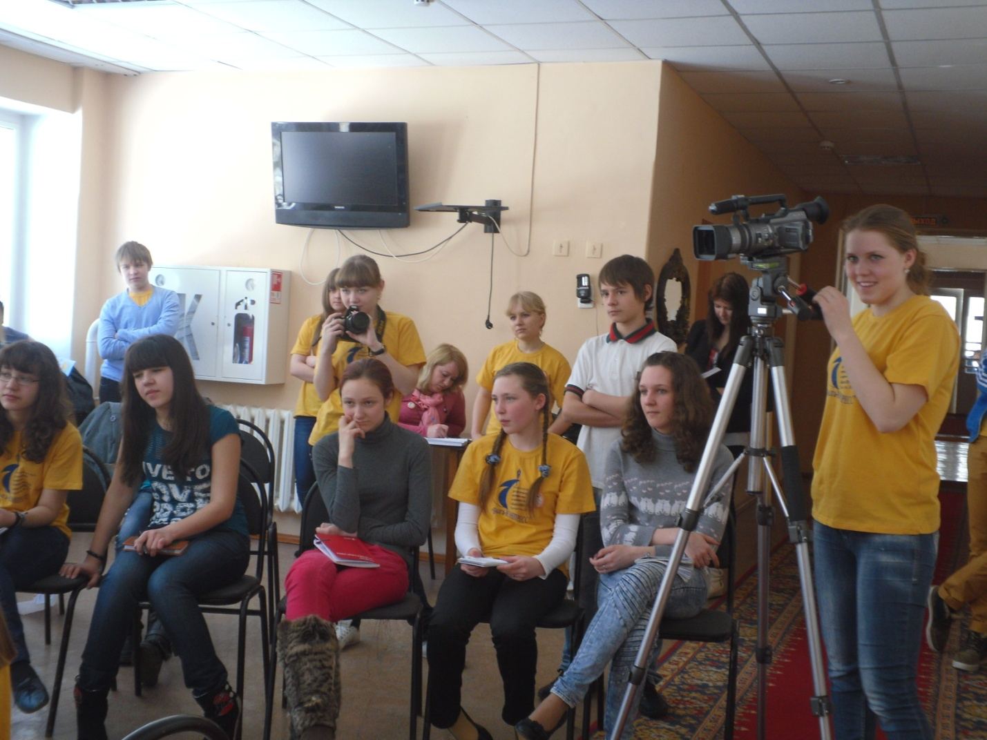

Выпуск №4 (Апрель 2012)

**Преполовенцы – на Международном фестивале!**

С 27 по 31 марта в г. Тольятти на базе пансионата «Звездный» состоялся 7 Международный фестиваль детско-юношеской журналистики и экранного творчества «Волга-ЮНПРЕСС».

В фестивале приняли участие 250 мальчишек и девчонок из Орла, Новосибирска, Чебоксар, Томска, Твери, Москвы и других городов и сел.

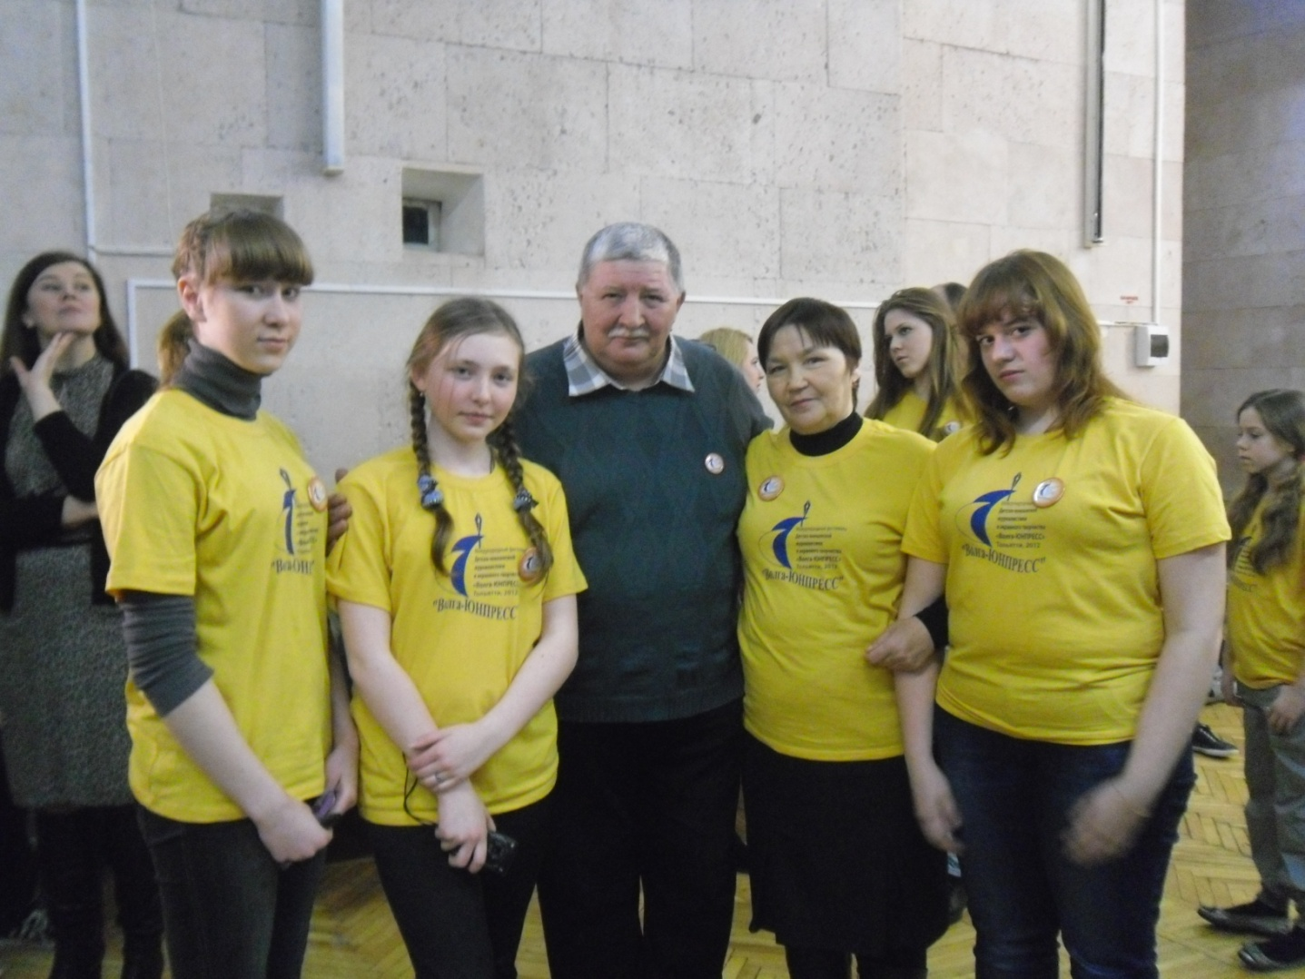 «Главное – идти своей дорогой, – сказал в своем выступлении на открытии фестиваля Н.И.Сопляков – организатор фестиваля. Журналист должен владеть информацией во всех сферах. Нужно быть всегда в поиске, а на нашем фестивале такая возможность есть».

Участницы форума

с кинорежиссером В.Волковым.

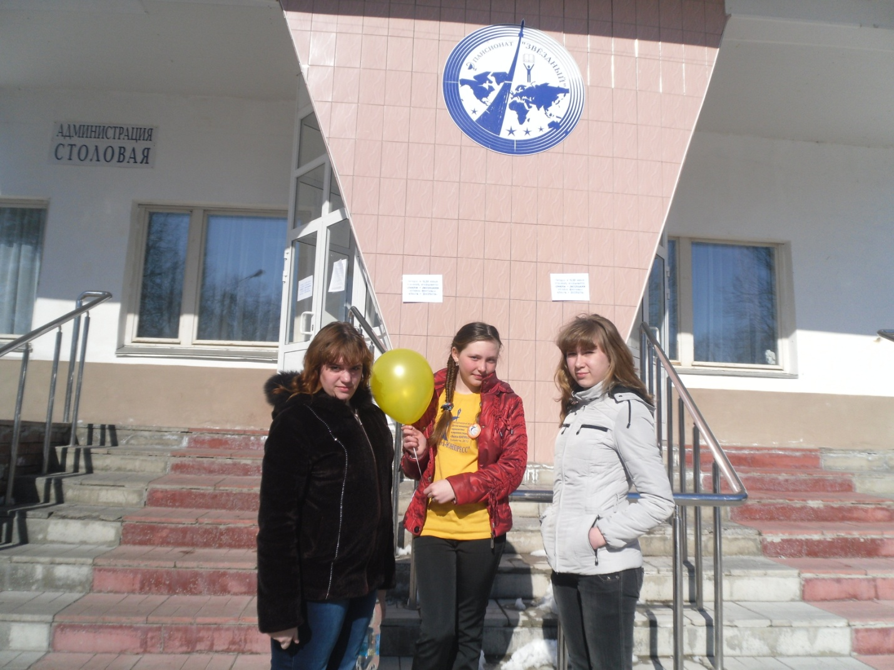 Юные журналисты участвовали в мастер-классах и тренингах «Эффективная самопрезентация – требование 21 века», «Интервью: теория и практика общения», «Журналистские дебаты», «Культура речи» и многих других. Незабываемой стала встреча с тольяттинскими поэтами Е.Каревой, Л. Артикуловой, В.Смирновым и другими.

Об истории края подростки узнали из экскурсий по городу, краеведческому и техническому музеям.

В рамках фестиваля проводились конкурсы на лучший видео- сюжет, газетную статью, фотографию.

Воспитанники творческого объединения «Юный журналист» Кутняк Елизавета, Фомичева Ольга и Фролова Влада впервые приняли участие в фестивале на Волге. Дебют оказался удачным: объединение получило 1 место в номинации «Публицистика» за программу «Сельская молодежь: есть ли у нее будущее?», а также – главный приз фестиваля: путевку во Всероссийский детский центр «Орленок» на форум экранного творчества «Бумеранг»!

Так держать!

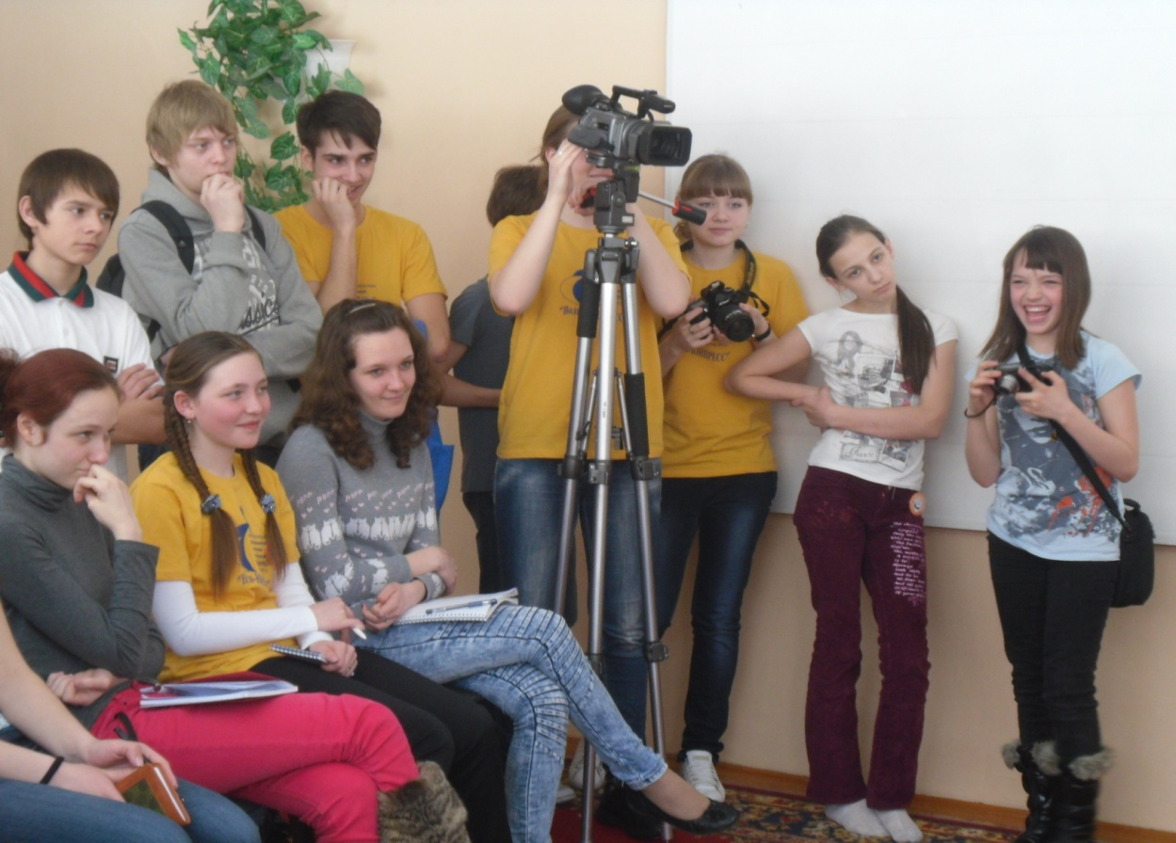 Егорова Л.Е.

– руководитель

творческого объединения «Юный журналист»

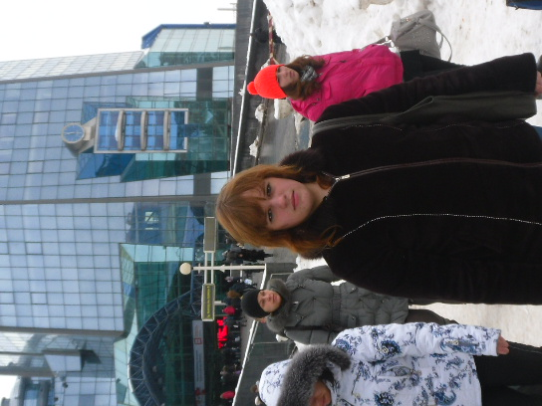 **Дневник фестиваля**

**День первый. УРА! Мы едем на «Волга-ЮНПРЕСС!»**

Ясным весенним днем мы отправились на фестиваль в

г .Тольятти. В дороге мы думали, гадали, что нас ждет, но то, что мы здесь увидели и узнали, превзошло все наши ожидания. Уже с порога нас встретили добрые гостеприимные хозяева фестиваля: Николай Иванович Сопляков – президент фестиваля и Наталья Павловна – его помощница по всем вопросам.

Вечером в 18-00 состоялось открытие фестиваля. Еще до открытия фестиваля царила оживленная торжественная атмосфера: всюду сновали юные журналисты: брали интервью, фотографировали, снимали …

И вот звучат фанфары! Фестиваль открыт! Выступающие много говорили о том, что журналистика очень важна для современного общества. И это правда, ведь нас каждый день окружает много информационных каналов, передач, печатных изданий. Без всего этого мы просто не можем жить. Но если на секунду задуматься, каких трудов стоит выпустить газету, подготовить передачу, программу… Ведь от того, как передаст журналист информацию, зависит многое в нашей жизни!

Также на открытии мы познакомились с известными людьми, многие из которых потом были вместе с нами на форуме.

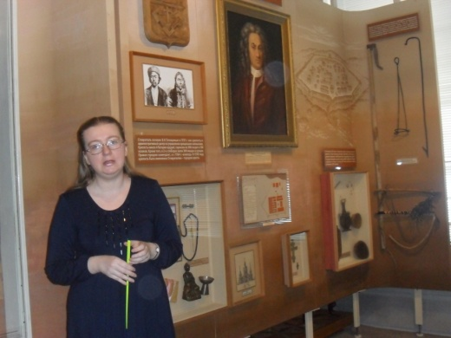 Уже в первый день мы получили задание: освещать работу фестиваля, т.е. каждый участник должен ежедневно писать заметки в газету или готовить видеосюжеты. Мы попробовали. Сначала нужно выбрать тему, какое мероприятие ты будешь описывать, потом сформулировать главную мысль и изложить ее на бумаге, сделать выводы. Главное, помнить, что нового ты хочешь и можешь сказать людям. Когда сдаешь статью в газету, учитывают все, вплоть до мелочей.

Первый день был самым интересным, хотя и утомительным.

**День второй. Мы знакомимся с городом.**

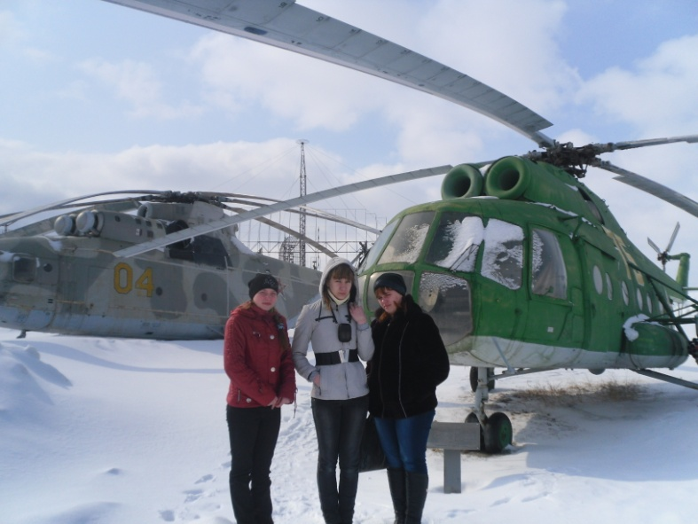Второй день оказался не менее интересным. Утром на двух автобусах выехали на экскурсию по городу, технический и краеведческий музеи. В техническом музее собрано большое количество техники (авиационной, сухопутной, морской) - самолетов, вертолетов, машин, ракетных установок и даже настоящая подводная лодка длиной 92, высотой 12 метров. Про каждую машину нам подробно рассказали и привели примеры из их историй.

В краеведческом музее узнали об укладе жизни наших предков, про их обычаи. Здесь собрано множество интересных экспонатов от древних веков.

После обеда мы прошли мониторинг «Культура речи», что тоже очень важно для будущих журналистов и не только для них.

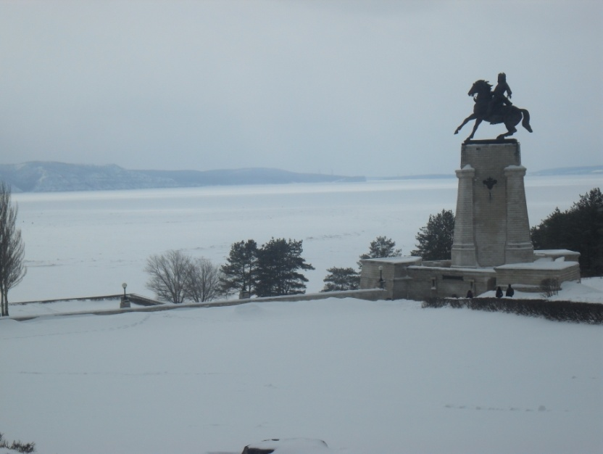Вечером участники фестиваля пошли на просмотр видеороликов, представленных на конкурс. Членами жюри были известные работники культуры: кинорежиссер В.Волков, главный редактор журнала «Город» В.Смирнов и другие.

Памятник основателю города Татищеву.

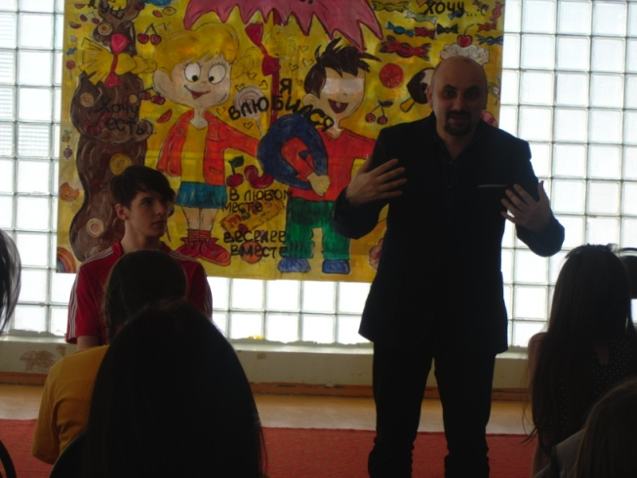**День третий. День эффективной и напряженной работы.**

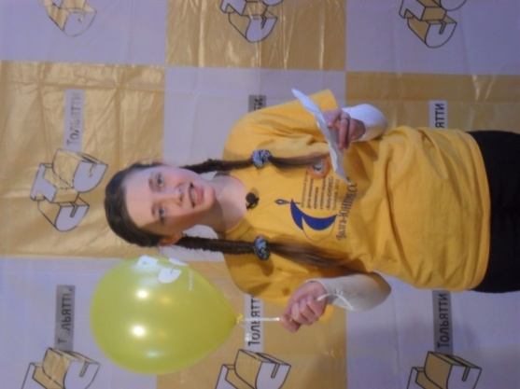В этот день мы посетили, пожалуй, самые интересные мероприятия – тренинг Марчелло Паскаля « Эффективная самопрезентация - главное требование 21 века», «Журналистские дебаты», лекция Романа Жайровона «Интервью: теория и практика эффективного общения». Мы узнали, с каких слов лучше начинать рассказ о себе, как нужно представлять себя в обществе, о языке жестов при общении; о психологических приемах во время интервью, как брать интервью, чтобы человек не замкнулся и ответил на все ваши вопросы.

Сегодня были гости с канала СТС. Они предложили написать стихи о своем канале. Желающих появилось много, среди них и представитель нашей команды Оля Фомичева (на снимке). Позже все были награждены грамотами и призами.

Вечером - традиционный просмотр видеороликов.

**День четвертый. Учимся дискутировать.**

**Закрытие фестиваля.**

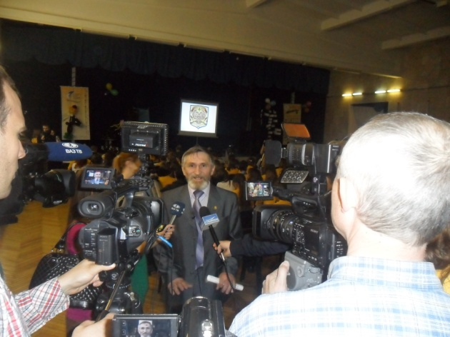На четвертый день мы немного начали уставать, но все же не теряли энтузиазма и продолжали писать заметки, посещать мероприятия.

Утром просмотрели видеосюжеты «Дневник фестиваля», который полностью готовили сами участники. Надо сказать: здорово! Стоит у них поучиться!

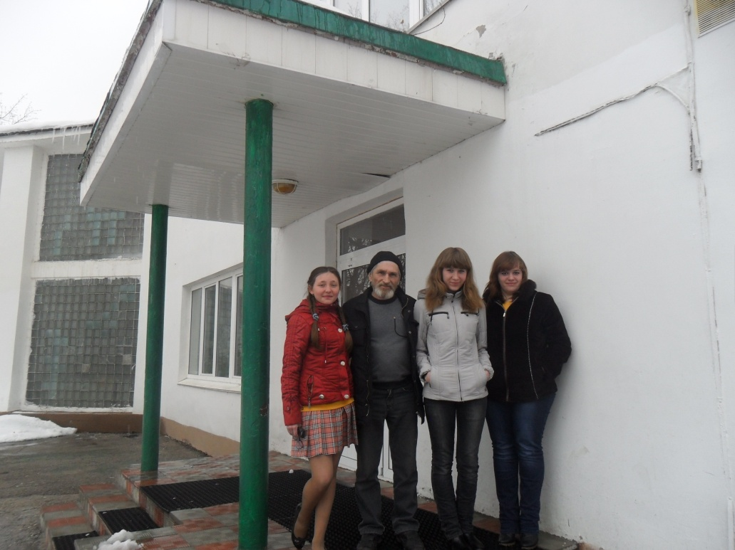 Одно из главных событий этого дня – «Журналистские дебаты», которые учат спорить, доказывать, убеждать в правильности своего мнения, отстаивать свою точку зрения.

На мониторинге «Культура речи» проверили уровень своих знаний по русскому языку.

Заканчивается наше пребывание на Международном фестивале, вечером – закрытие. Как же оценило жюри нашу работу?

С нетерпением ждем результатов! Президент фестиваля Сопляков Н.И. и почетные гости фестиваля вручают награды… Вот объявляют и нас! 1 место в номинации «Публицистика» за программу «Сельская молодежь: есть ли у нее будущее?» и главный приз фестиваля – путевка во Всероссийский лагерь «Орленок» (г. Туапсе) на Всероссийский форум экранного творчества «Бумеранг»!

Вечером – дискотека!

**День пятый. Возвращаемся домой.**

Закончился фестиваль. Подвели итоги, наметили новые планы… Обменялись адресами и попрощались с новыми друзьями!

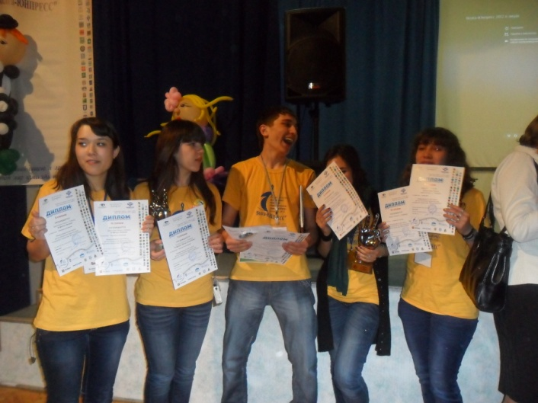До свидания, фестиваль! До встречи в «Орленке!»

Дневник вела Кутняк Елизавета

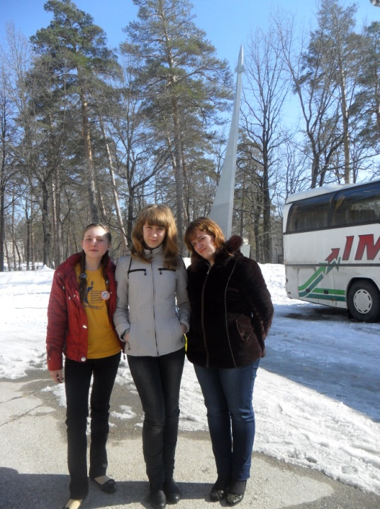**О фестивале**

На фестивале «Волга-ЮНПРЕСС»

Мы проявляли ко всему интерес. Смотрели работы, на тренингах были,

Писали заметки и крепко дружили.

И не было скучно, лишь весело было.

У нас при знакомстве кровь в жилах застыла.

И были там все: режиссёры, писатели.

И все друг для друга всегда что-то значили.

Мы стихи сочиняли, всё было хорошо.

Фильмы снимали, но время прошло.

Надеемся снова вернуться в ЮНПРЕСС,

Здесь творчество ждёт нас и время чудес!

Фомичёва Ольга - ученица 6 класса

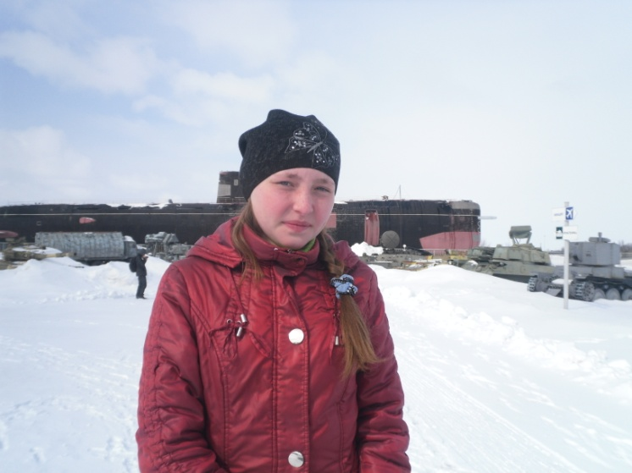**Дружба**

Что такое дружба?

Дружба-это чувство.

Один лишь друг мне нужен.

С ним не бывает скучно.

Друг всегда меня поймет,

Добрые слова мне скажет.

Обещаний не даёт

Путь к мечте всегда укажет.

Дружба лучше, чем любовь.

Любовь, как миг, а дружба вечна.

Я говорю вам, люди, вновь,

Что дружба длится бесконечно.

Друг может быть так близко,

А может далеко.

С ним не бывает низко,

С ним только высоко.

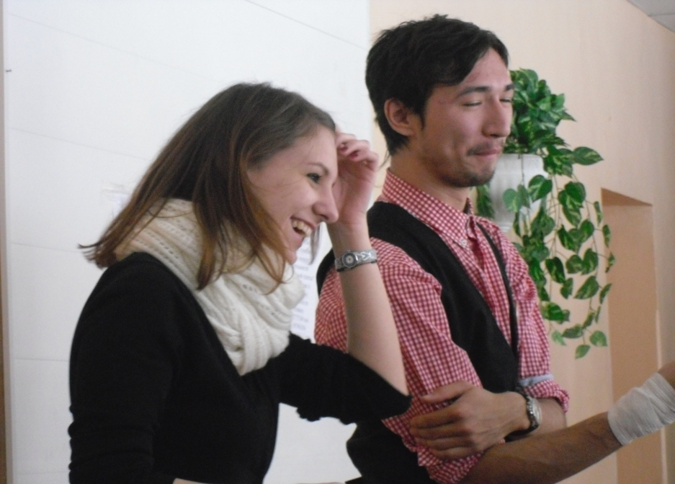Мы дружим в лагерях,

На фестивалях, встречах.

Мы дружим на морях,

Дружить мы будем вечно.

Нам расстояния не помеха,

Нам расставания не беда.

Нет дружбы ради смеха,

Есть дружба на года.

Фомичева Ольга

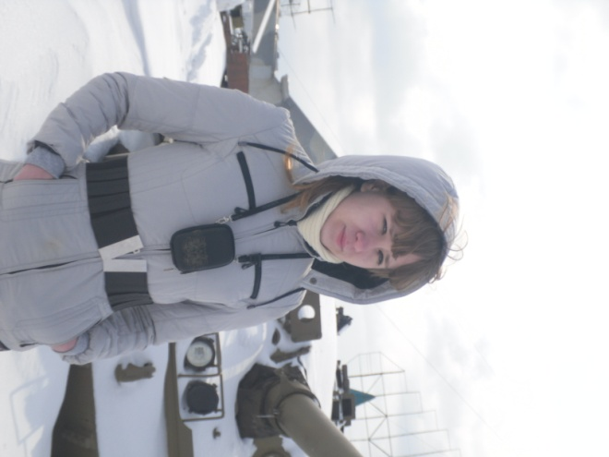**Встречи на тольяттинской земле**

На фестиваль «Волга-ЮНПРЕСС» мы приехали ближе к вечеру, но и за это, казалось бы, недолгое время мы успели сделать очень многое. Первым делом мы зашли в нашу комнату. Она была очень большой на десять человек, но мы пока там были одни.

Затем мы пошли на открытие фестиваля, где многое узнали о новом городе, о его талантах. На следующий день мы поехали на экскурсию по городу, а по пути - в музей ВАЗа и краеведческий музей. Нам очень понравились экскурсии. Мы увидели очень много интересного. В музее рассказывали о свойствах техники и их истории.

Затем мы поехали в краеведческом музей, где мы погрузились в эпоху наших предков. Нам рассказывали о быте древнего человека, крестьянской семьи и дворянства. Вечером мы смотрели видеоролики.

На третий день фестиваля мы немного начали уставать, но не перестали посещать мероприятия. Мы ходили на мониторинг Марчелло Паскаля «Самопрезинтация» и «Дебаты». Вечером мы снова посетили актовый зал, для просмотра видеороликов.

В последний день пребывания на фестивале, настроение у нас было уже не таким радостным, а грустным. Нам не хотелось уезжать, потому что мы очень привыкли к тем людям, с которыми работали. Но всё же приходилось прощаться. Мы будем очень скучать по тем ощущениям, которые испытали во время пребывания в этом месте.

Фролова Влада

Специальный выпуск номера «МЫ» подготовлен участницами

Международного фестиваля: Кутняк Е., Фомичевой О., Фроловой В.